FASES REQUERIMIENTO DE SOFTWARE

1. DESCRIPCION GENERAL DEL REQUERIMIENTO 1
2. FASE DE FORMALIZACIÓN 1
3. ANALISIS DE REQUISITOS Y REQUERIMIENTOS 2
4. LEVANTAMIENTO DEL REQUERIMIENTO DETALLADO 5
5. DISEÑO DE LA ARQUITECTURA DE SOLUCION 9

DESCRIPCION GENERAL DEL REQUERIMIENTO

PROYECTO | Abogabot
Nombre Requerimiento: | Desarrollar una aplicación para un despacho de abogados que quiere automatizar las demandas de sus clientes
Fecha Solicitud: | 21/02/2022
Responsable(s) Solicitud: | Abogabot
Dependencia(s) Solicitante: | Despacho de abogados
Responsable Funcional designado por el equipo de desarrollo de software: | Eduardo Daniel Rico Gómez

FASE DE FORMALIZACIÓN

Descripción de la Solicitud
Usuario Solicitante
Es un despacho de abogados que quiere automatizar las demandas de sus clientes, esto lo harán a traves de una página web llenando un formulario. Al momento de llenar el formulario se manda al proceso de pago para finalizar la transacción. Para dar seguimiento a su demanda, el cliente crea una cuenta en la plataforma y verá el seguimiento de cada una de las actualizaciones del proceso legal. El administrador del sitio recbe la notificación de una nueva demanda y con los datos llenados del formulario se crea automaticamente el documento legal en formato word para empezar el proceso. El administrador recibe el pago y debe de ser capaz de verlo en un dashboard para ver la cantidad de ingresos recibidos. El administrador actualiza el proceso de la demanda y agrega comentarios en cada paso del proceso. Al usuario le llegan correos de notificación para saber el avance de su proceso. La página debe de ser responsive para poderla ver desde el celular. La preferencia de colores del cliente es azul marino y blanco, pero acepta propuestas.
Líder Funcional
- Es un despacho de abogados que quiere automatizar las demandas de sus clientes, esto lo harán a traves de una página web llenando un formulario.
- Al momento de llenar el formulario se manda al proceso de pago para finalizar la transacción.
- Para dar seguimiento a su demanda, el cliente crea una cuenta en la plataforma y verá el seguimiento de cada una de las actualizaciones del proceso legal.
- El administrador del sitio recbe la notificación de una nueva demanda y con los datos llenados del formulario se crea automaticamente el documento legal en formato word para empezar el proceso. El administrador recibe el pago y debe de ser capaz de verlo en un dashboard para ver la cantidad de ingresos recibidos.
- El administrador actualiza el proceso de la demanda y agrega comentarios en cada paso del proceso.
- Al usuario le llegan correos de notificación para saber el avance de su proceso.
- La página debe de ser responsive para poderla ver desde el celular.
- La preferncia de colores del cliente es azul marino y blanco, pero acepta propuestas.

FIRMAS DE ACEPTACIÓN:

________________________________ _______________________________
Alan Ulises Sepúlveda Gómez Eduardo Daniel Rico Gómez
Abogabot Codisoft

ANALISIS DE REQUISITOS Y REQUERIMIENTOS

Fecha Inicio | 01/03/2022 |  | Fecha Final | 31/03/2022
Modelamiento de Negocio
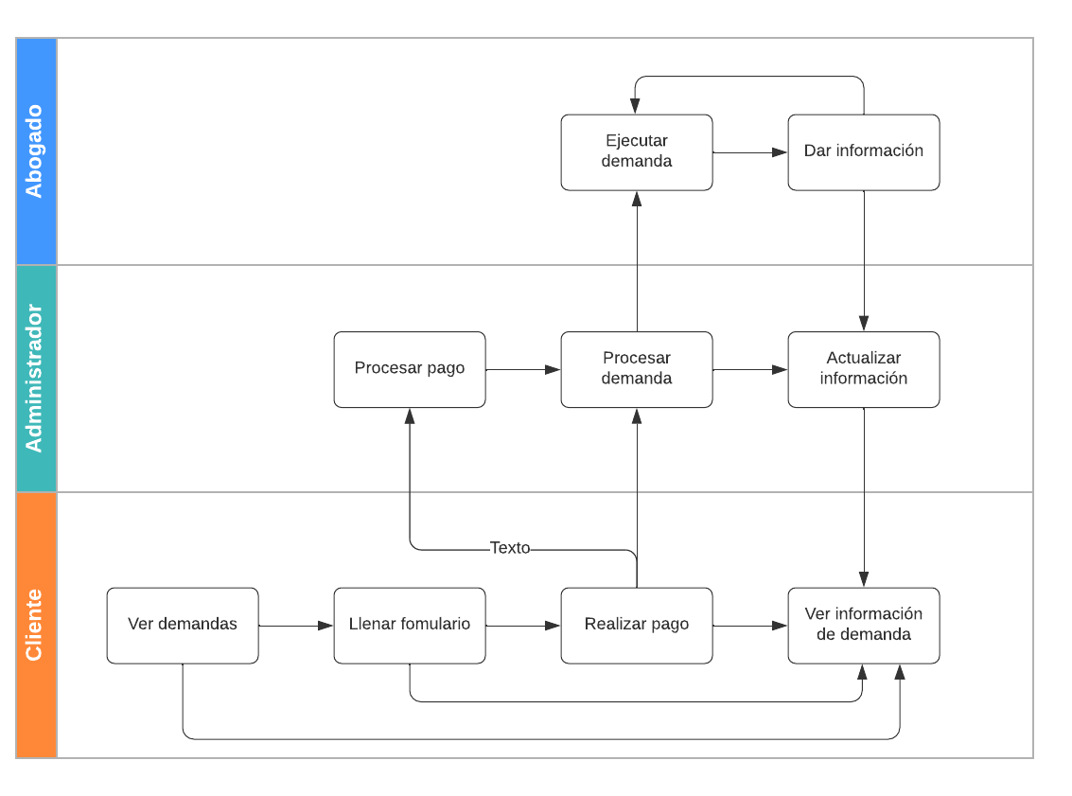
Términos de Referencia
Alcance de la solución | Se cumplirá con la totalidad de los requerimientos dados por el cliente.
Requerimientos Funcionales y criterios de aceptación | - Es un despacho de abogados que quiere automatizar las demandas de sus clientes, esto lo harán a traves de una página web llenando un formulario.  - Al momento de llenar el formulario se manda al proceso de pago para finalizar la transacción.  - Para dar seguimiento a su demanda, el cliente crea una cuenta en la plataforma y verá el seguimiento de cada una de las actualizaciones del proceso legal.  - El administrador del sitio recbe la notificación de una nueva demanda y con los datos llenados del formulario se crea automaticamente el documento legal en formato word para empezar el proceso. El administrador recibe el pago y debe de ser capaz de verlo en un dashboard para ver la cantidad de ingresos recibidos.  - El administrador actualiza el proceso de la demanda y agrega comentarios en cada paso del proceso.  - Al usuario le llegan correos de notificación para saber el avance de su proceso.
Requerimientos no Funcionales y de calidad | - La página debe de ser responsive para poderla ver desde el celular.  - La preferncia de colores del cliente es azul marino y blanco, pero acepta propuestas.
Interesados en la solución
  Nombre/Rol/Perfil | Descripción
  Administrador | Será el encargado de utilizar la solución y tratar con los clientes
  Abogados | Será a quienes se les pasará el trabajo dado por la plataforma
  Clientes | Dar seguimiento a las demandas, así como al proceso legal, realizar pagos
Precondiciones | Sin condiciones iniciales
Requisitos Técnicos | Tipo de Desarrollo | ( X ) Web ( ) Escritorio ( ) Móvil  ( ) Servicio Web ( ) Servicio ( ) Windows  Otro:__________________
Requisitos Técnicos | Base de Datos | ( ) Oracle  ( ) SQL Server  ( ) MySQL  ( ) MongoDB  ( ) PostgreSQL  ( ) Otro:_________________ |  |  | Versión  _______  _______  _______  _______  __13.1_
Requisitos Técnicos | Lenguaje | ( ) C#  ( ) VB  ( ) PHP  ( ) Java  ( X ) JavaScript  ( ) Otro:___________________ |  |  | Versión  _______  _______  _______  _______  _______
Viabilidad Técnica | Luego de adelantado el análisis de los requisitos y requerimientos es viable proponer una solución técnica para esta solicitud: SI ( X ) NO ( )

FIRMAS DE ACEPTACIÓN:
Nombre | Dependencia | Teléfono | Firma
Eduardo Daniel Rico Gómez | Codisoft | 4611842703
Alan Ulises Sepúlveda Gómez | Abogabot | 5642013292
------------ | ------------ | ------------ | ------------
------------ | ------------ | ------------ | ------------
------------ | ------------ | ------------ | ------------
------------ | ------------ | ------------ | ------------

LEVANTAMIENTO DEL REQUERIMIENTO DETALLADO

Las historias de usuario deben ser independientes y debidamente identificadas; deben corresponder a una única funcionalidad y deben ser cortas y concisas
HISTORIAS DE USUARIO
Nº. |  | ABOGA-0001
Titulo |  | Alta de demanda
Fecha |  | 25/02/2022
Estimación |  | 1
Característica/Funcionalidad
Dar de alta nuevas demandas a través de un formulario.
Razón/Resultado
Con la finalidad de poder automatizar las demandas de los clientes dentro de un despacho de abogados

Criterios de Aceptación
Nº | Titulo |  | Contexto |  |  | Evento
1 | Correcto llenado de los datos |  | En caso de que todo sea llenado correctamente |  |  | Se mandará un mensaje de registro exitoso y se procederá a la pestaña de pagos
2 | Incorrecto llenado de los datos |  | En caso de que algo sea llenado incorrectamente |  |  | Se mandará un mensaje de error
Firmas de aceptación
Nombre |  |  |  | Dependencia | Teléfono |  | Firma
Eduardo Daniel Rico Gómez |  |  |  | Codisoft | 4611842703
Alan Ulises Sepúlveda Gómez |  |  |  | Abogabot | 5642013292
------------ |  |  |  | ------------ | ------------ |  | ------------
------------ |  |  |  | ------------ | ------------ |  | ------------

HISTORIAS DE USUARIO
Nº. |  | ABOGA-0002
Titulo |  | Realizar pago
Fecha |  | 25/02/2022
Estimación |  | 3
Característica/Funcionalidad
Realizar el pago de la demanda que se ha generado
Razón/Resultado
Con la finalidad de poder continuar con el proceso legal

Criterios de Aceptación
Nº | Titulo |  | Contexto |  |  | Evento
1 | Correcto llenado de los datos |  | En caso de que todo sea llenado correctamente |  |  | Se mandará un mensaje de registro exitoso y se notificara al administrador para continuar con el proceso
2 | Incorrecto llenado de los datos |  | En caso de que algo sea llenado incorrectamente |  |  | Se mandará un mensaje de error
Firmas de aceptación
Nombre |  |  |  | Dependencia | Teléfono |  | Firma
Eduardo Daniel Rico Gómez |  |  |  | Codisoft | 4611842703
Alan Ulises Sepúlveda Gómez |  |  |  | Abogabot | 5642013292
------------ |  |  |  | ------------ | ------------ |  | ------------
------------ |  |  |  | ------------ | ------------ |  | ------------

HISTORIAS DE USUARIO
Nº. |  | ABOGA-0003
Titulo |  | Crear cuenta
Fecha |  | 25/02/2022
Estimación |  | 1
Característica/Funcionalidad
Creación de cuenta del cliente
Razón/Resultado
Con la finalidad de dar seguimiento con el proceso legal

Criterios de Aceptación
Nº | Titulo |  | Contexto |  |  | Evento
1 | Correcto llenado de los datos |  | En caso de que todo sea llenado correctamente |  |  | Se redirigirá a la pagina principal de la página
2 | Incorrecto llenado de los datos |  | En caso de que algo sea llenado incorrectamente |  |  | Se mandará un mensaje de error
Firmas de aceptación
Nombre |  |  |  | Dependencia | Teléfono |  | Firma
Eduardo Daniel Rico Gómez |  |  |  | Codisoft | 4611842703
Alan Ulises Sepúlveda Gómez |  |  |  | Abogabot | 5642013292
------------ |  |  |  | ------------ | ------------ |  | ------------
------------ |  |  |  | ------------ | ------------ |  | ------------

HISTORIAS DE USUARIO
Nº. |  | ABOGA-0005
Titulo |  | Creación de documento legal
Fecha |  | 25/02/2022
Estimación |  | 1
Característica/Funcionalidad
El administrador del sitio recibe la notificación de una nueva demanda y con los datos llenados del formulario se crea automáticamente el documento legal en formato Word para empezar el proceso.

Razón/Resultado
Con la finalidad de dar seguimiento con el proceso legal

Criterios de Aceptación
Nº | Titulo |  | Contexto |  |  | Evento
1 | Pago recibido |  | En caso de recibir un pago de una demanda |  |  | Se dará inicio al proceso creando un documento de word
2 | Pago recibido |  | En caso de recibir un pago de una demanda |  |  | Se podrá visualizar en un dashboard
Firmas de aceptación
Nombre |  |  |  | Dependencia | Teléfono |  | Firma
Eduardo Daniel Rico Gómez |  |  |  | Codisoft | 4611842703
Alan Ulises Sepúlveda Gómez |  |  |  | Abogabot | 5642013292
------------ |  |  |  | ------------ | ------------ |  | ------------
------------ |  |  |  | ------------ | ------------ |  | ------------

HISTORIAS DE USUARIO
Nº. |  | ABOGA-0006
Titulo |  | Actualización de la demanda
Fecha |  | 25/02/2022
Estimación |  | 5
Característica/Funcionalidad
El administrador actualiza el proceso de la demanda y agrega comentarios en cada paso del proceso.

Razón/Resultado
Con la finalidad de mantener actualizada la información en el proceso legal

Criterios de Aceptación
Nº | Titulo |  | Contexto |  |  | Evento
1 | Recibe información |  | En caso de recibir información nueva de los abogados |  |  | Actualizará la información de la demanda y será visible para el cliente
2 | Recibe información |  | En caso de recibir información nueva de los abogados |  |  | El cliente recibirá un correo de notificación con el avance
Firmas de aceptación
Nombre |  |  |  | Dependencia | Teléfono |  | Firma
Eduardo Daniel Rico Gómez |  |  |  | Codisoft | 4611842703
Alan Ulises Sepúlveda Gómez |  |  |  | Abogabot | 5642013292
------------ |  |  |  | ------------ | ------------ |  | ------------
------------ |  |  |  | ------------ | ------------ |  | ------------

HISTORIAS DE USUARIO
Nº. |  | ABOGA-0007
Titulo |  | Sitio responsivo
Fecha |  | 25/02/2022
Estimación |  | 5
Característica/Funcionalidad
El sitio debe visualizarse correctamente en todo tipo de dispositivos

Razón/Resultado
Con la finalidad de dar una excelente experiencia de usuario

Criterios de Aceptación
Nº | Titulo |  | Contexto |  |  | Evento
1 | Usa dispositivo |  | En caso de acceder al sitio desde cualquier dispositivo (computadora, celular, Tablet) |  |  | El sitio se desplegará correctamente en cualquier dispositivo
Firmas de aceptación
Nombre |  |  |  | Dependencia | Teléfono |  | Firma
Eduardo Daniel Rico Gómez |  |  |  | Codisoft | 4611842703
Alan Ulises Sepúlveda Gómez |  |  |  | Abogabot | 5642013292
------------ |  |  |  | ------------ | ------------ |  | ------------
------------ |  |  |  | ------------ | ------------ |  | ------------

DISEÑO DE LA ARQUITECTURA DE SOLUCION

En caso de que existan excepciones asociadas a la arquitectura de referencia se debe incluir su correspondiente justificación en las vistas que aplique.

Fecha | 25/02/2022
Vista Lógica
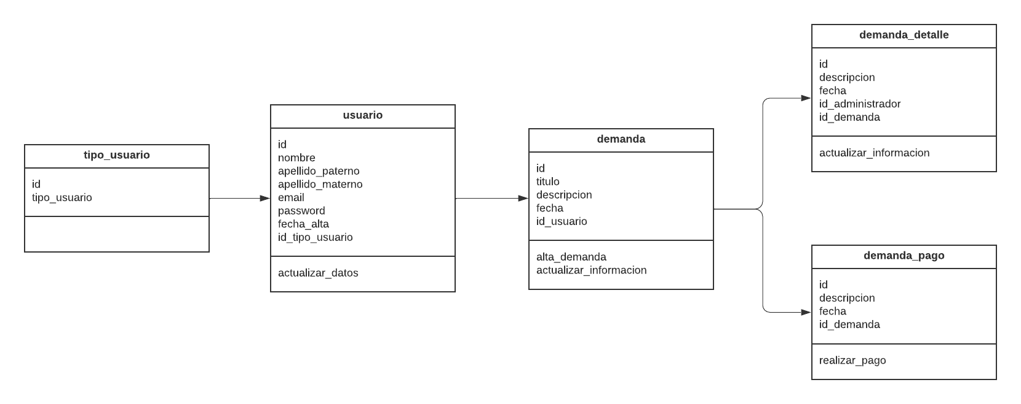

Vista de Proceso
Prototipos de interfaces de usuario
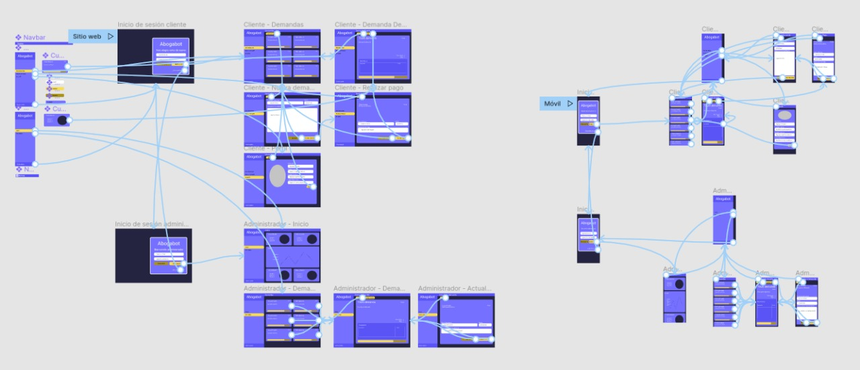

Firmas de aceptación
Nombre |  | Dependencia | Teléfono |  | Firma
Eduardo Daniel Rico Gómez |  | Codisoft | 4611842703
Alan Ulises Sepúlveda Gómez |  | Abogabot | 5642013292
------------ |  | ------------ | ------------ |  | ------------
------------ |  | ------------ | ------------ |  | ------------

